Respostas:

# Confiança nos resultados

## Não ter diabetes:

|  |  |  |
| --- | --- | --- |
| Stab.glu | Age | Confiança |
| 91 | 15 | 91.1% |
| 91 | 20 | 89.999% |
| 91 | 50 | 78.5% |
| 91 | 70 | 66.6% |

|  |  |  |
| --- | --- | --- |
| Stab.glu | Age | Confiança |
| 61 | 20 | 97.1% |
| 91 | 20 | 89.999% |
| 121 | 20 | 72.1% |
| 151 | 20 | 40% |

## Ter diabetes:

|  |  |  |
| --- | --- | --- |
| Stab.glu | Age | Confiança |
| 191 | 20 | 16.7% |
| 191 | 40 | 37% |
| 191 | 60 | 54.7% |
| 191 | 75 | 66% |

|  |  |  |
| --- | --- | --- |
| Stab.glu | Age | Confiança |
| 151 | 60 | 0.5% |
| 171 | 60 | 29.9% |
| 191 | 60 | 54.7% |
| 211 | 60 | 73.8% |
| 231 | 60 | 86.3% |

Podemos depois se calhar fazer com os limites de age e stab.glu para ver

# Incidência em pessoas com mais/menos do que 50 anos

1. 94.22% das pessoas que têm menos de 50 anos não têm diabetes
2. 70,4% das pessoas que têm mais de 50 anos não têm diabetes
3. 42.55% dos que não têm diabetes têm mais de 50 anos
4. 83.54% dos que têm diabetes têm mais de 50 anos

# Incidência por cidade:

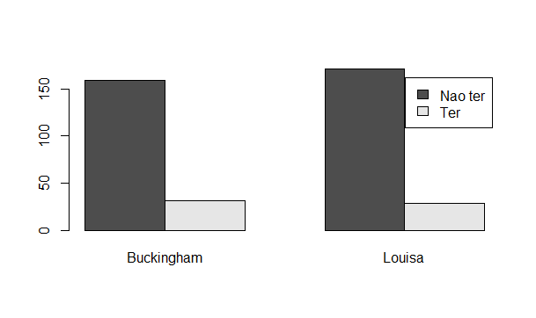

1. em buckingham 16,32% tem diabetes
2. em louisa 14.5% tem diabetes
3. dos q tem diabetes 51.67% pertencem a buckingham
4. dos q n tem diabetes 48.18%pertencem a Buckingham

Incidências muito parecidas.